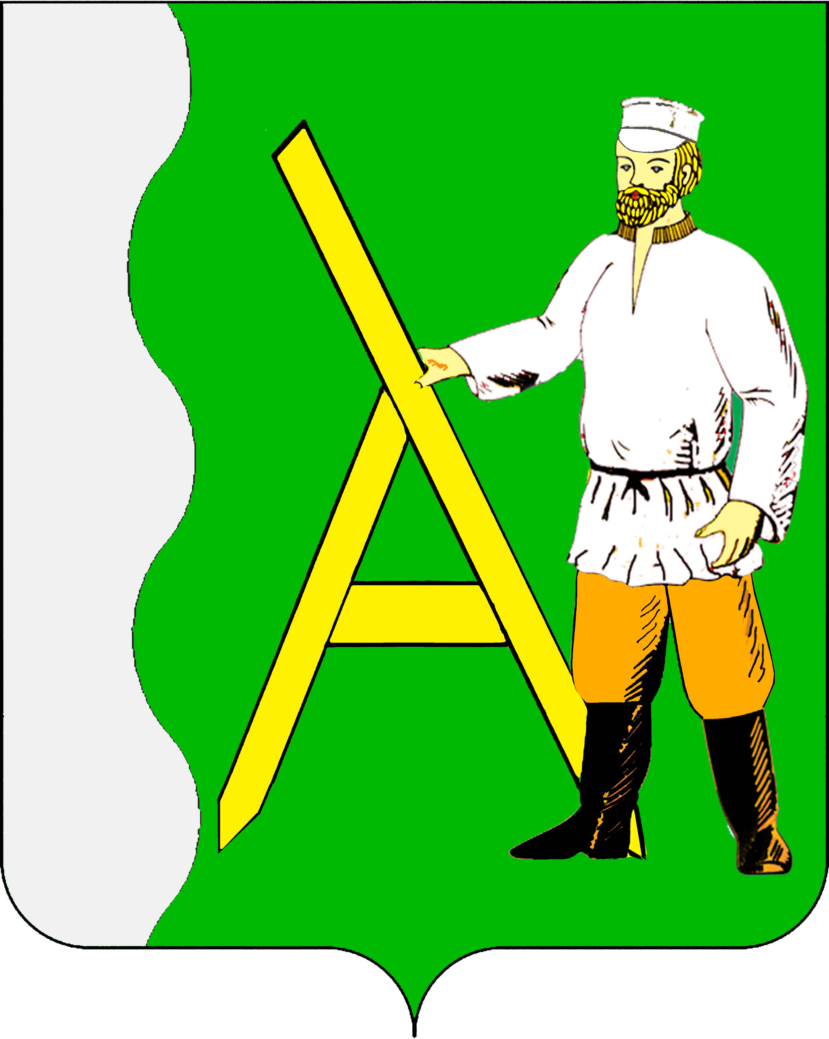

СОВЕТ АЛЕКСЕЕВСКОГО СЕЛЬСКОГО ПОСЕЛЕНИЯ
ТИХОРЕЦКОГО РАЙОНА

РЕШЕНИЕ

от 22.10.2010 года № 55

О внесении изменений в решение от 19.04.2010 года № 40 «Об утверждении Положения о порядке организации и осуществления территориального общественного самоуправления в Алексеевском сельском поселении Тихорецкого района»

В соответствии с Федеральным законом от 6 октября 2003 года № 131-ФЗ «Об общих принципах организации местного самоуправления в Российской Федерации», Законом Краснодарского края от 7 июня 2004 года № 717-КЗ «О местном самоуправлении в Краснодарском крае», и на основании заявления Кононова Сергея Ивановича от 01.10.2010 года, Совет Алексеевского сельского поселения Тихорецкого района, РЕШИЛ: 1. Внести в приложение № 1 к решению Совета Алексеевского сельского поселения Тихорецкого района от 19.04.2010 года № 40 «СПИСОК руководителей территориального общественного самоуправления Алексеевского сельского поселения Тихорецкого района» следующие изменения:
-освободить от занимаемой должности руководителя квартала № 8 Кононова Сергея Ивановича;
-назначить руководителем квартала № 8 Кишкинову Оксану Анатольевну.
2.Контроль за выполнением настоящего решения возложить на постоянную комиссию по социальным, организационно- правовым вопросам и местному самоуправлению (Костромин).
3.Обнародовать настоящее решение в установленном законом порядке.
4. Решение вступает в силу со дня его обнародования.

Исполняющий обязанности главы
Алексеевского сельского поселения
Тихорецкого района
Н.И. Шевчук

